Выступление агитбригады как форма отчёта творческой группы
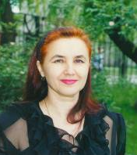
В.В. Друшлякова,
учитель православной культуры и педагог дополнительного образования МОУ СОШ № 45 г. Белгорода

В системе работы средней общеобразовательной школы № 45 г. Белгорода с углубленным изучением предметов художественно-эстетического цикла уделяется особое внимание развитию творческих способностей, духовной культуры учащихся, осуществляется эстетическая ориентация и художественная подготовка школьников, обеспечивается общее среднее образование и углубленное овладение знаниями, умениями и навыками по одному из видов искусства – музыка, ритмика, театр.
Развитие творческой личности не представляется возможным без использования такого эффективного средства воспитания, как художественное творчество. Особое место в нём занимают танец, музыка, изобразительное искусство, театр, которые, являясь средством и способом самопознания, самораскрытия и самореализации, способны приобщить к общечеловеческим духовным ценностям и сформировать творческое отношение к действительности.
В учебный план школы были введены дисциплины, предполагающие углубленное изучение изобразительного искусства, музыки, ритмики и танца, а также театрального искусства. Эти дисциплины изучаются во взаимодействии, что позволяет использовать различные средства и приёмы. Происходит взаимопроникновение и взаимообогащение. На уроке театра звучит музыка, разучивается танец, исполняется драматизация. Язык красок, форм, звуков, жеста и мимики обозначен на каждом из этих предметов.
В качестве регионального компонента в школе введён курс «Основы театрального искусства». Идеи курса изложены автором в программе развивающего типа. Программа утверждена Московским институтом усовершенствования учителей.
Цели предмета:
- стимулировать и поощрять творческую фантазию ребёнка;
- пробудить интерес к одному из прекрасных видов искусства – театру;
- научить сложному искусству быть грамотным зрителем, то есть не просто смотреть спектакль, но и уметь анализировать увиденное по законам сценического искусства;
- формировать раскованного, общительного человека, владеющего и телом, и словом, умеющего слушать, а главное - понимать своего партнёра;
- развивать фантазию, память, внимание, чувство ритма, чувство пространства и времени, чувство слова и другие психологические составляющие личности.
Учитывая возрастные особенности младших школьников, мы сочли целесообразным в программу включить большое количество занимательных, игровых заданий, речевых зарядок, стихотворных и прозаических текстов. В основу положен русский народный календарь, занятия распределены по временам года: осень – начало учебного года, сбор урожая - дожинки, увядание природы; зима – сон природы, Новый год, Рождество, Святки; весна – пробуждение природы, сев, Пасха; лето – зрелость природы, её красота и ликование, Троица, Ильин день, Спас.
Театральное занятие – это не столько обучение, сколько воспитание. Задача театрального педагога – привить ребёнку потребность творчески подходить к любому делу, любому явлению жизни, воспитать доверие к себе, к своим ощущениям.
Основа театра - действие. Поэтому основным приёмом обучения и средством развития воображения стала этюдная зарисовка. Этюдные задания дают возможность изобразить что-то в действии, динамике и развитии. Главное достоинство этюдного задания - свобода выбора, а выбор – одна из важнейших движущих сил развития. Учащиеся должны иметь право выбрать решение, суждение, темпоритм поведения, содержание деятельности, её форму, способ общения и способ управления. Коррекция детского выбора, безусловно, необходима, но она должна проводиться тактично. Происшествия в этюдах хоть и маленькие, но для ребёнка имеют грандиозное значение. Важно в ходе занятия уловить «творческий импульс», исходящий от ребёнка, развить его и на этой основе формировать способности ребёнка. Поддержка учителя, прежде всего речевая, позволяет сделать творческий процесс достаточно длительным и целенаправленным.
Театр – искусство коллективное: спектакль, как правило, создаётся не одним художником, а всеми участниками творческого процесса, поэтому работу строим так, чтобы участвовали все ученики, будь то крошечное стихотворение или большой спектакль. Вместе с учащимися обсуждаем предстоящую работу, декорации, музыкальное оформление, костюмы. Ребята предлагают своё решение образов, пробуют себя на сцене. Ни один ученик не остаётся в стороне от общего дела.
Замечательно то, что театр – синтез искусств. Он связывает воедино литературу, музыку, живопись, вокальное искусство и искусство танца. Все эти виды искусства органично входят в занятия и спектакли.
Во второй половине учебного года, подводя итоги, класс показывает свои спектакли и вечера, которые готовились несколько месяцев. Это может быть и «Дюймовочка» по сказке Ш. Перро, и «Муха Цокотуха» по сказке К. Чуковского, и «Волшебник Изумрудного города» по книге Волкова, и инсценированные рассказы А.П. Чехова, и «Барышня-крестьянка» по повести А. Пушкина, «Колобок» по русской народной сказке, «Двенадцать месяцев» по сказке С.Я. Маршака.
Все вечера и спектакли показываются несколько раз для разной аудитории: родители, педколлектив школы, гости из других школ (для семинаров и участников городских олимпиад) и, конечно же, для детей во время проведения «Недели начальной школы». Отчётные вечера и спектакли стали традицией.
Одним из наиболее интересных, творческих видов годового отчёта представляется нам подготовка выступления агитбригады, смотр-конкурс которых проводится ежегодно в феврале месяце Управлением образования администрации г. Белгорода.
Сценарий выступления агитбригады строится по мотивам какого-либо произведения – сказки, стихотворения, кинофильма. Подготовка выступления и само выступление – это своего рода игра.
Способы выражения игровой сущности различны. Это прежде всего игра словом (звуком), его глубинным значением и оттенками смысла. Игра развивает все человеческие способности: сообразительность, наблюдательность, ловкость, выносливость, пластичность, умение общаться так, как этого требуют обстоятельства.
Отчёт в форме выступления агитбригады позволяет детям показать все свои достижения в искусстве театрального представления. Здесь есть место песне, танцу, пантомиме, пластическому этюду, искусству перевоплощения. Театрализованное представление помогает продемонстрировать сценическую речь, её интонационное богатство.
Выступление агитбригады начальных классов МОУ СОШ № 45 г. Белгорода трижды было признано на конкурсе, проводимом Управлением образования администрации г. Белгорода, лучшим. Творческая группа трижды (2008, 2009, 2010) награждена Почётными грамотами за участие в городской акции «За здоровый образ жизни» в номинациях «Физкультура, здоровье и я» и «Театрализованное представление с элементами агитбригады».
Приведём пример сценария, построенного по мотивам кинофильма «Белое солнце пустыни».
Сценарий 1. Туризм – дело тонкое
На заднике сцены изображены силуэты верблюдов, солнце и колючки. На переднем плане сцены расположены «барханы».
Звучит песня «Ваше благородие» из кинофильма «Белое солнце пустыни» Сухов на мобильном телефоне набирает SMS
Сухов. Ненаглядная моя Катерина Матвеевна. Вот выдалась свободная минутка скинуть тебе SMS. Моё возвращение домой откладывается на неопределенное время. Надеюсь на скорую встречу. Остаюсь Фёдор Сухов
Появляется Петруха. На голове - будёновка, на шее - солдатская фляжка
Петруха. На перекличку становись!
Появляется туристическая команда. Все одеты в яркую летнюю спортивную одежду, «змейкой» движутся по сцене под ритмичную музыку. В руке у каждого яркий голубой шарф
Петруха. (продолжает) Анна, Ольга, Наталья, Юлия, Оксана, Галина, Светлана, Марина, Татьяна…
Все участники выстраиваются в шеренгу. Татьяна играет возле «бархана» с черепашкой.
Петруха. (кричит) Татьяна!
Татьяна. (поспешно) Я здесь, Петруха!
Петруха. Товарищ Сухов, разрешите доложить: команда для участия в туристических соревнованиях готова!
Сухов. (прохаживаясь перед строем) Привет вам, друзья мои юные! Раньше в подобных соревнованиях участвовали?
Туристы отвечают вразнобой: нет, не приходилось, не доводилось и т.д.
Сухов. Ну и на что мы надеемся?
Туристы. На победу, товарищ Сухов!
Сухов. А ты что скажешь, Петруха?
Петруха. Только на победу, Фёдор Иванович! Ведь мы…
Туристы. Активны!
Целеустремленны!
Веселы!
Находчивы!
Татьяна. И с изюминкой!
Туристы. Мы всего добьёмся сами!
Состязаться мы хотим».
Не сражаются пусть с нами,
А не то их победим!
Звучит мелодия песни «Погоня» из кинофильма «Неуловимые мстители» Участники выстраиваются в клинообразную фигуру, изображая езду на лошадях.
Все поют:
Усталость забыта,  И мы как всегда  К турслёту готовы,  На трассу пора.  И нет нам покоя,  Беги и тащи.  Скорее, скорее, скорее, скорее  Рюкзак собери.  Быстрее, быстрее, быстрее, быстрее  К победе беги. | В удачу поверим,  И дело с концом.  Да здравствует ветер,  Который в лицо!  И нет нам покоя,  Беги и тащи!  Скорее, скорее, скорее, скорее  Рюкзак собери.  Быстрее, быстрее, быстрее, быстрее  К победе беги.
Туристы убегают.
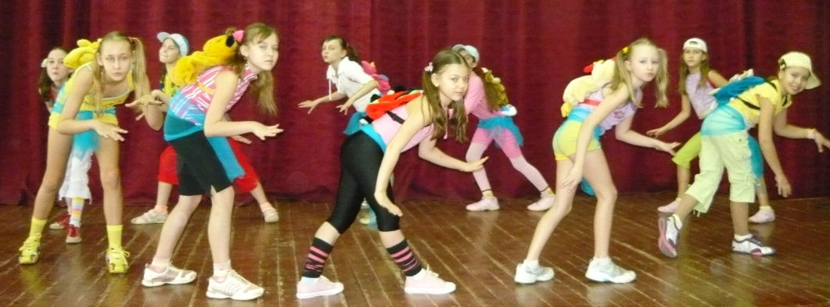
Сухов. Итак, Петруха, наша туристическая тропа пройдет через пустыню.
Сухов и Петруха движутся друг за другом по кругу «по песку», вытирая пот и отхлёбывая воду из фляжки
Сухов. А вон и караван!
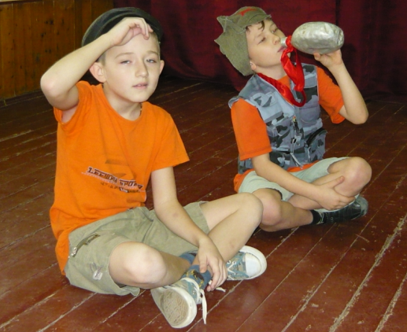
Туристы исполняют музыкально-танцевальный этюд «Караван верблюдов» Уходят за кулисы.

Петруха. Ну и жара, Фёдор Иванович! Хотя бы глоток воды!
Сухов. Смотри, Петруха, что там вдалеке? Может, это мираж?
Петруха. (радостно) Да нет, не мираж! Красавицы!
Туристы исполняют «Восточный танец». Сухов и Петруха во время танца активно повторяют их движения. Туристы уходят за кулисы.
Петруха. (восхищенно). Какие движения! Какой ритм! Сразу видно: спорт для них не пустое место!
Сухов. (обнимая Петруху) А мне бы хотелось сейчас увидеть берёзоньку белую, да сарафан расписной.
Петруха. (тревожно) Фёдор Иванович! Опять мираж!
Туристы исполняют «Русский танец». Сухов и Петруха во время танца активно повторяют их движения. Туристы уходят за кулисы.
Сухов. (радостно). Петруха, да это же наша туристическая команда!
Петруха. Это уже не мираж! Это наша туристическая команда прокладывает тропу здоровья в будущее!
Все туристы выбегают из-за кулис, выстраиваясь в линию.
Туристы.
По ней шагает дружно в лад  Наш туристический отряд.  Мы любим песни, любим спорт,  Туризм к победе нас ведёт! | Наша жизнь всегда в движенье,  Наш девиз – всегда вперёд!  С физкультурой и со спортом  Наш турист не пропадёт!
Все участники агитбригады движутся по сцене «змейкой» под ритмичную музыку. Замыкающий Петруха делает зрителям прощальный жест.
В основу сценария может быть положен сюжет, связанный с природоохранной деятельностью, с реализацией здоровьесберегающих технологий. Такой сценарий позволяет научить детей бережно относиться к окружающей природе и к собственному здоровью.
Сценарий 2. Чтобы тело и душа были молоды…
На сцене полукругом расположены пеньки, несколько ромашек и мухоморов; по краю сцены стоят деревья, слышны трели соловья, звучит «Тарантелла» Гаврилина в эстрадной обработке.
На сцене появляются дети в ярких летних одеждах спортивного стиля с рюкзаками за плечами. Энергично двигаясь друг за другом по кругу в танцевальном ритме, дети рассаживаются по пенькам, на «траве», изображая привал.
Ведущий. В одном известном вам городе, в самой обыкновенной школе училась самая обыкновенная девочка Катя. Так бы училась она и дальше, если бы не произошла с ней эта необыкновенная история. А дело было так. Однажды вожатый Дима предложил мальчишкам и девчонкам пойти в поход.
Вожатый. Ребята! Что-то мы засиделись в школе. Посмотрите, какая чудесная погода, а не отправиться ли нам в поход?
Дети. Ура!!!
Вожатый. Но помните, что лес – наш зеленый друг. Его легко обидеть, если мы оставим после себя мусор, не потухший костер, сломанные веточки и сорванные цветы.
Девочка. А можно ему радость подарить?
Вожатый. А как?
Девочка. Ну, например, песню спеть.
Вожатый. Я вижу, вы готовы идти в поход. Только не отставайте!
Дети выстраиваются в фигурную цепь и исполняют песню. «Музыкант-турист» на слова И. Белякова, музыка Ю. Чичикова:
1. На плечах рюкзак тяжёлый,  Но турист не унывал.  Музыкант - турист весёлый –  Шёл и песню напевал.  Припев: Все смеялось, улыбалось:  Солнце, небо и земля.  У туриста получалось:  «Тра-ля-ля-ля-ля ля-ля…»  2. Пели сойки и синицы,  Расходились – не унять. | Человеку эти птицы  Помогали сочинять.  3. Пели зайки на лужайке,  Мишка бурый влез на пень –  Заиграл на балалайке,  Затрубил в трубу олень.  4. Наш турист руками трогал  Золотые облака.  И была ему дорога  Удивительно легка.
Дети, двигаясь по кругу, спускаются со сцены
Ведущий. И дети дружно зашагали по тропинке. Но что это? Кажется, Катя отстала.
Катя любуется цветами, рвёт и бросает их, сбивает ногой грибы.
Катя. Ой, какой листочек! Ой, какой цветочек!
Дети. Катя, ау! (за кулисами).
Катя. Ну иду, иду, иду. Я нашла грибочек и ещё цветочек.
Дети. Катя, ты где? Ау! (за кулисами).
Катя. Я без вас не пропаду, вон кусточек, отдохну!
Катя укладывается на краю сцены, зевая и потягиваясь.
Ведущий. Только Катя присела, как сморил её сон.
Сон Кати
Звучит ритмичная танцевальная музыка. Все участники агитбригады исполняют спортивный танец. Катя болтает ногами и кивает головой в ритме музыки.
Катя. Ой, а я думала, что ребята вернулись. Как вы здорово танцуете! Можно мне с вами, девочки? Да?!
Катя танцует со всеми вместе, не попадая в ритм музыки
Катя. А у меня не получается. Вы такие ловкие, красивые. Я вот тоже спортом занималась, но у меня почему-то хуже получается.
Девочка. Хочешь знать почему?
Катя. Да!
Девочка. Чтобы тело и душа были молоды, не только спортом занимайся, но и от дурных привычек избавляйся!
Катя. Дурных привычек? А разве они у меня есть? Я их никогда не видела!
Девочка. Ты их не видела? (сочувственно качает головой). Тогда надо срочно позвать на помощь Тетушку Доброту.
Одна из девочек надевает на голову платок, изображая Тётушку Доброту.
Тетушка Доброта. А я уже здесь, кому моя помощь нужна?
Катя. Мне. Девочки сказали, что мне нужно избавиться от вредных привычек, а как я от них избавлюсь, если я их не знаю.
Тетушка Доброта. Вернее, ты их не замечала. Ты действительно их хочешь увидеть?
Катя. Да!
Тетушка Доброта. Ну что ж, смотри!
Дети поднимают над головой плакаты с надписями: «Капризуха», «Нехочуха», «Обижайка», «Лентяйка», «Ломайка», «Бросайка», «Грязнуля». «Дурные привычки» тянутся к Кате, гладят её и громко шепчут: «Наша Катя! Наша…». Катя отступает, отбивается.
Катя. Нет, я не ваша! И я поняла, поняла! К лесу нужно относиться бережно!
Дети откладывают плакаты в сторону и выстраиваются в композицию
Все. Будем лес любить, оберегать,
Будем взрослым в этом деле помогать;
Беречь леса, поля и реки,
Чтоб сохранилось все навеки.
Звучит «Тарантелла» Гаврилина. Дети движутся по кругу как в начале представления, убегая со cцены, делают прощальный жест руками.
В основу подобного сценария может быть положен сюжет хорошо известной детям сказки, например «Красная Шапочка».
Сценарий 3. Честь туриста мы не уроним…
На заднике сцены изображены силуэты деревьев, избушки, мухоморов, цветов.
Звучит фонограмма с пением птиц и шумом леса.
Красная Шапочка.
С добрым утром, лес зелёный!  С добрым утром, липы, клёны!  С добрым утром, облака, | И широкая река,  И шумящие дубравы,  Бабочки, шмели и травы!
Мне знакома эта тропинка. Здесь только что прошли весёлые туристы из Белого города, что виднеется за этим лесом.
Появляется Волк, Красная Шапочка замирает в испуге.
Что такое? Ой-ой-ой!
Это ж Волк передо мной!
Волк. Куда направляешься, Красная Шапочка?
Красная Шапочка. Я к бабушке иду.
Волк. А где живёт твоя бабушка?
Красная Шапочка. На четвёртой опушке, берёза тринадцать, куст восемь.
Волк. А что у тебя в корзинке?
Красная Шапочка. Пирожки.
Волк. С чем пирожки?
Красная Шапочка. С картошкой.
Волк. Ну вот, опять картошка!
Съем тебя вместо котлет,
Ты – мой праздничный обед.
Красная Шапочка. Разве можно есть детей?
Волк. Голодаю столько дней!
Волк поёт о диете на мелодию песни «Шоколадный заяц»
Понарошку хлеба крошку  На ладошку положу,  Я честнее всех на свете –  На диете я сижу.  Очень сложно, но возможно  Мимо кухни проходить,  Надо очень много думать –  О диете не забыть. | Припев:  О шоколадных зайцах  Мне сны ночами снятся,  Я очень их люблю.  У-у-у!  И вот они сегодня  Выходят на прогулку,  Со смехом их ловлю.  У-у-у!
Голод мне не по нутру!
Дай поесть, а то помру!
Красная Шапочка. Что ж ты ягод не поищешь?
А морковку? А салат?
Волк. Мне нужна мясная пища!
Красная Шапочка. Кто же в этом виноват?
Витамины принимай, маленьких не обижай!
Лучше ты сходи к туристам,
Их палатки в поле чистом.
Ведь туризм есть лучший отдых,
А он нужен всем, как воздух.
Посмотри: идут туристы.
Можешь в этом убедиться.
Появляются туристы с песней на мелодию из мультфильма «Бременские музыканты»
Ничего на свете лучше нету,  Чем друзьям бродить по белу свету.  За спиной палатка, кружка, ложка,  Котелок и юмора немножко. | Скажем вам мы очень честно, братцы,  Здорово вот так вот всем собраться.  Взять с собой гитару и палатку  И отправиться хоть на Камчатку.
Сядем у костра с друзьями вместе
И опять споём мы эту песню.
Лучшие друзья туриста – это
Лес, и горы, и, конечно, лето!
Турист 1. Объявив в прямом эфире
День туризма во всём мире,
Мир надеялся: поход
Вниманье многих привлечёт!
Турист 2. Люди, это ведь полезно –
О своих забыть болезнях.
Вы подружитесь со спортом,
Путь откроется к рекордам…
Турист 3. На природе отдохнёте,
Чистый кислород вдохнёте.
И найдёте там друзей.
Собирайтесь в путь скорей!
Турист 4. По примеру взрослых
Готовим рюкзаки
И двинем – где на веслах,
Где берегом реки.
Турист 5. А где глухой тропою
Среди родных лесов
Дорогами героев –
Дорогами отцов.
Турист 6. Прекрасная закалка:
То дождик, то жара,
А будет и рыбалка,
И песни у костра.
Турист 7. Зовёт земля родная
Сынов и дочерей…
Все. Нет в мире краше края,
Нет краше этих дней!
Красная Шапочка. Вот видишь, волк, как ребята живут и отдыхают? У них всё проще с едой. Нужно только найти друзей и вместе с ними ходить в походы. (Обращаясь к туристам) Эй вы, господа туристы! Вот волк хотел бы познакомиться с вашей туристической тропой… Возьмите его с собой.
Туристы. Возьмём, возьмём… Но только ты, Волк, должен пройти испытание на выносливость и любовь к природе. Согласен?
Волк. Согласен!
Все. Испытание первое…
Туристы вместе с волком и Красной Шапочкой исполняют танцевальную физкультминутку. Хвалят Волка.
Все. Испытание второе…
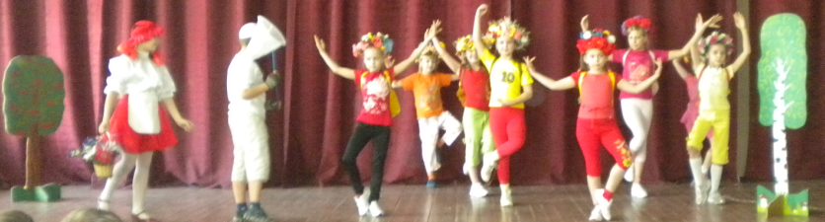
Все участники исполняют этюд «Туристы-цветы»: каждый из участников превращается в цветок – в застенчивую ромашку, скромную незабудку, горделивую розу, стройную лилию, имитируя стебель, листья, бутоны, цветы. Среди цветов Волк и Красная Шапочка ловят сачком бабочек, любуются ими и отпускают.
Турист 1. Знаешь, Волк, любовь к Родине чувствуешь в каждом листочке, в каждой травинке.
Турист 2. Кто-то сказал, что в дубовом лесу весной два неба – одно над головой, другое – под ногами: заголубели пролески.
Турист 3. Вся в белое наша поляна одета,
Качает цветки ветерок на лету.
Ромашки! Ромашки! Я знойного лета
Без вас и представить себе не могу.
Турист 4. Бутонов круглые бубенчики
Ещё закрыты и плотны,
Но солнце раскрывает венчики
У колокольчиков весны.
По легенде, бубенчики ландыша – слёзы царевны.
Турист 5. Цветы дарят людям красоту, так давайте бережно относиться ко всему живому, окружающему нас. Вы проходите мимо цветка? Наклонитесь, поглядите на чудо, которое видеть вы раньше нигде не могли…
Волк добреет, улыбается, присоединяется к радости ребят.
Красная Шапочка (обращаясь к Волку). Волк, неужели это ты?
Волк. Да, я – Серый Волк. И что же?
Я как будто стал моложе,
Добрым стал, совсем не злым,
Не был никогда таким.
Спортом буду заниматься
И не буду объедаться.
С вами я пойду в поход,
Жизнерадостный народ!
Турист 6. И какая бы дорога ни повела нас в синие заманчивые дали, красивее родной земли и этого замечательного леса мы нигде на свете не видали.
Турист 7. И все туристические тропы ведут в наш удивительный Белый город. Здесь живут люди, которые любят посидеть у костра, проложить дорогу к таёжной реке, поставить палатку и спеть походную песню.
Все исполняют песню о туристах на мелодию песни «Почемучка»
Мы туристы, мы туристы,  Любознательный народ.  С рюкзаками за плечами  Мы шагаем все вперёд.  В небе солнышко сияет,  Свежий ветер бьёт в лицо.  Мы весёлые туристы  Дружим с песней все давно. | Нам, туристам, нам, туристам,  Интересно всё узнать.  По лесным и горным тропам  С песней весело шагать.  Мы палатки свои поставим  На таёжной далёкой реке,  А Сахара и Северный полюс  Будет ждать нас в гости к себе.
Нам, туристам, нам, туристам,
Нелегко на свете жить.
Интересных маршрутов много,
Не успеть их все посетить.
Много мест в родном Белогорье,
Где ещё не бывали мы.
Турмаршруты свои проложили
По родному краю мы.
Все участники агитбригады уходят со сцены с прощальным жестом

Не мене интересен, на наш взгляд, сценарий выступления агитбригады по мотивам русской народной сказки «По щучьему веленью»
Сценарий 4. «По щучьему веленью. Емеля – на зарядку!»
На заднике сцены изображена большая русская печь.
Все участники агитбригады, одетые в русские национальные костюмы, выходят на сцену под песню Н. Бабкиной «За рекой, за речкой».
Емеля тянет за уголок подушку и приговаривает.
Емеля. Хоть всё снегом замело,
А на печке мне тепло.
Я на печке – хоть куда
Вмиг доеду без труда.
Быть спортсменом неохота:
Это трудная работа.
Участник 1. Кто спит в постели сладко,
Давно пора вставать.
Все. Емеля! На зарядку!
Тебя мы будем ждать.
Участник 2. Распахнуто окошко,
Нам холод нипочём!
Походим мы немножко,
И сон с себя стряхнём.
Участник 3. А скажи, Емеля, нам,
Что такое физкультура?
Емеля. Я со спортом не дружил,
Только лишь конфеты ел.
Ко мне доктор приходил
И спортсменом стать велел.
Дети поют на мотив песни «Тимошка». Емеля, обнимая подушку, укладывается «на печь».
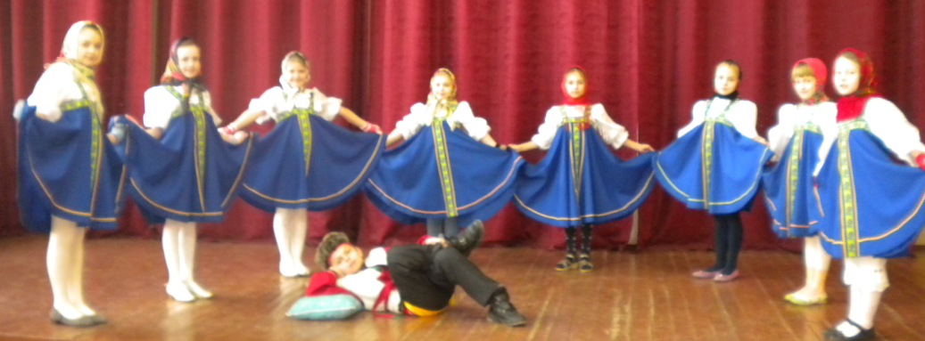
Посмотрите, с утра улеглись метели,
Закружил во дворе беленький снежок.
Что лежишь на печи, наш лентяй Емеля?
Поиграй, попляши, наш дружок!
Припев: Золотые планочки, звонкий голосок.
Песню пой и пляши с пятки на носок.
В расписные саночки побыстрей садись,
С нами ты вместе прокатись.
Знаем мы, знают все, взрослые и дети,
Что здоровым всегда должен ты расти.
Физкультура и спорт – лучшие на свете!
Должен с ними всегда в ногу ты идти.
Участник 4. Емеля, хватит лениться!
Сходи за водой, а потом
Пойдём играть во двор,
Снежки лепить, на санках кататься!
Емеля. Ладно!
Наберу водицы в речке
И на милой тёплой печке
Сколько хочешь буду спать.
Емеля берёт вёдра, дети образуют «прорубь», Емеля ловит «рыбку» - одну из участниц и вытаскивает её «на берег». Этюд исполняется под звуки арфы.
Рыбка. Отпусти меня, Емеля! А я помогу тебе стать спортивным, энергичным, и ты будешь такой, как эти ребята из вашей деревни Берёзовки.
Емеля. А зачем мне это надо? Мне и так хорошо лежать на печи.
Рыбка. А ты попробуй! Смотри, как они весело живут, какие у них щёки румяные на морозе, какие они весёлые и оценки у них в дневниках – отличные.
Звучит песня «Выйду на улицу, гляну на село». Дети исполняют этюды: «Игра в снежки», «Снеговики», «Катание на санях», затем танцуют «Кадриль». Емеля постепенно вовлекается во все действия.
Участник 5. Хороша зима в России,
Снег искрится бело-синий.
Ну-ка, дети, спозаранку
Мы достанем наши санки.
Участник 6. Всю азбуку здоровья
Нужно крепко знать,
И в жизни эти знанья
Повсюду применять.
Участник 7. Вот теперь другое дело,
Рады тело и душа.
Для нас спорт – хороший друг,
И зарядка хороша!
Участник 8. Если к нам пришла зима,
То на речке кутерьма.
Хоть коротковаты зимние деньки,
Любят все ребята лыжи и коньки.
Участник 9. Снег на полях,
Лёд на реках,
Вьюга гуляет,
Бельё полоскает.
Дети исполняют танец-этюд «Стирка»: стирают бельё, ловят рыбу, играют в зимние игры.
Рыбка. Ну что, Емеля, такая активная жизнь лучше, чем лежать на печи? Смотри, какой ты стал румяный да пригожий.
Емеля. Я со спортом подружился,
Никогда не пожалел!
Был я хилый и унылый,
А теперь поздоровел.
Спортом буду заниматься,
Чтоб лентяем не остаться!
И советую всем вам
Заряжаться по утрам.
Все участники агитбригады исполняют песню на мотив из мультфильма «Простоквашино».
Кабы не было зимы в городах и сёлах,
И не знали б в жизни мы этих дней весёлых,
Не кружила б малышня возле снежной бабы,
Не петляла бы лыжня кабы, кабы, кабы.
Ты, Емеля, не лежи на печи колодой,
А скорее выходи на каток у школы.
Будешь с нами ты играть, на коньках кататься,
С тренажёрами дружить, бегом заниматься.
Чтоб здоровым быть всегда, надо закаляться
И холодною водой утром обливаться.
На зарядку рано мы будем подниматься,
С физкультурою дружить, спортом заниматься.
Все участники агитбригады уходят со сцены под песню «За рекой, за речкой» в исполнении Н. Бабкиной.
Участие детей в творческой группе (как и вообще занятия по предмету «Театральное искусство») делает детей более раскованными, учит их общению и искусству вести себя на сцене, развивает речь, формирует личность. Интерес детей к занятиям огромен. Кем бы ни стал ребёнок в будущем, опыт, приобретённый им во время занятий театральным искусством, обязательно пригодится.

